07.04 WTOREK
- Kolejny dzień proponujemy rozpocząć od przygotowania wielkanocnej pracy plastycznej, przygotowałyśmy do wyboru kilka wariantów:
- Kurczak – orgiami z kół
Potrzebujemy kół z papieru różnej wielkości koloru żółtego, czerwonego, opcjonalnie białych i czarnych, ponieważ oczy można także dorysować flamastrem, kartki papieru A4, kleju, z bibuły możemy zrobić trawkę dla kurczaka.
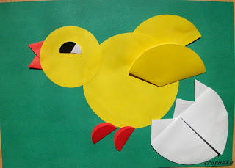

- Wazon z baziami
Z wycinanki lub kartki kolorowego papieru rodzice pomagają wyciąć kształt wazonu. Dzieci ozdabiają go według własnego pomysłu. Brązową farbką malujemy gałązki. Z waty formujemy bazie i przyklejamy je na gałązki.
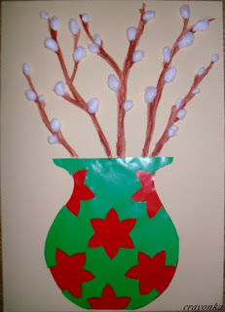
- Palma wielkanocna

Montowanie palmy wielkanocnej z włóczki (opcjonalnie sznurka, paska papieru), kolorowej bibuły lub kulek papieru, z użyciem taśmy klejącej według wspólnego pomysłu rodzica i dziecka

- Rozmowa na temat palmy wielkanocnej, pokazanie różnych palm wielkanocnych na obrazkach, zadawanie pytań dzieciom z czego może być zrobiona palma, jakie kolory widzą na obrazkach.

Np. W Niedzielę Palmową święcimy różnokolorowe palmy w kościele. Dlaczego?
Dawno temu, kiedy Pan Jezus wjeżdżał na swoim osiołku do Jerozolimy, ludzie witali go i machali gałązkami z drzewa palmowego. Na pamiątkę tego wydarzenia ustanowiono Niedzielę Palmową, kiedyś nazywaną „Wierzbną”, ponieważ u nas w Polsce gałązki palmowe zastępowane są przez gałązki z drzewa wierzbowego, które pokryte są baziami (można wskazać na obrazku gałązkę wierzbową i rosnące na niej bazie). Gałązki wierzbowe z baziami przystrajano kwiatami i kolorowymi wstążkami.
Chodzimy do Kościoła święcić palemki, które mają nas chronić przed złem i chorobami.

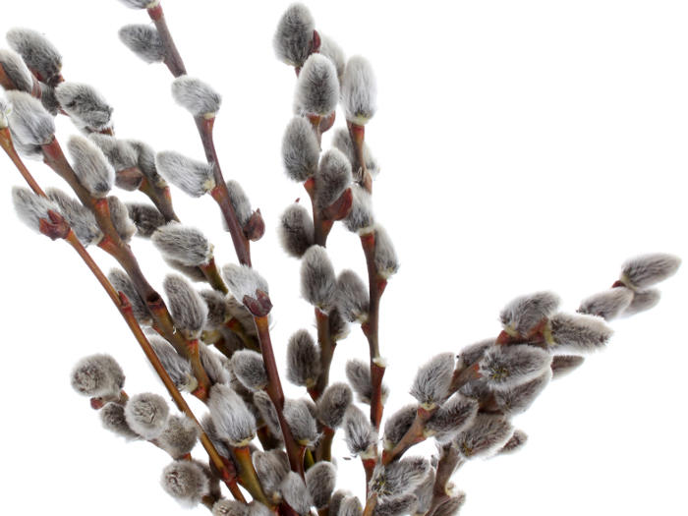

Gałązka wierzbowa

Przykładowe palmy wielkanocne:

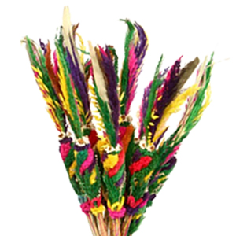

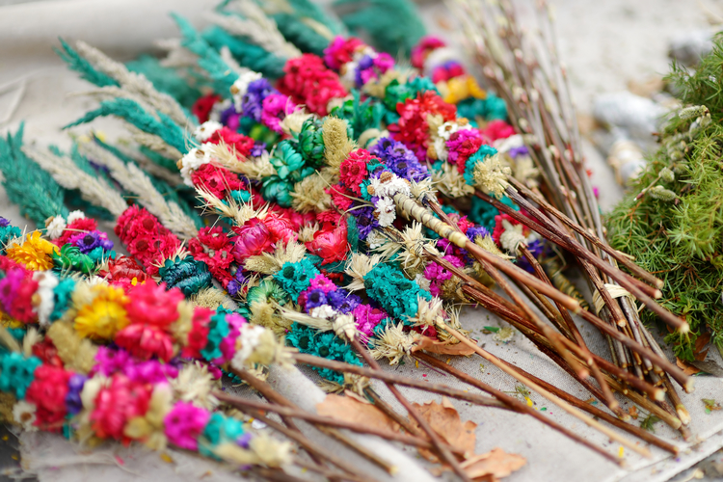

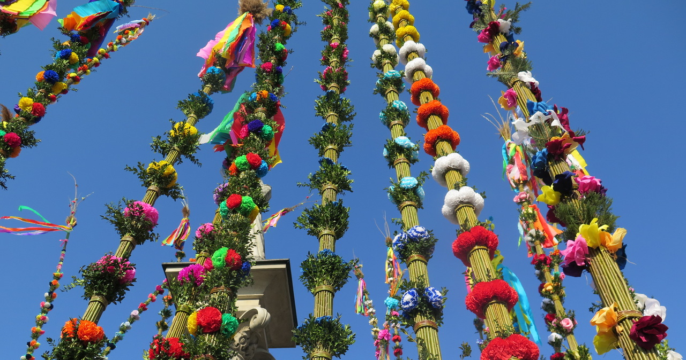
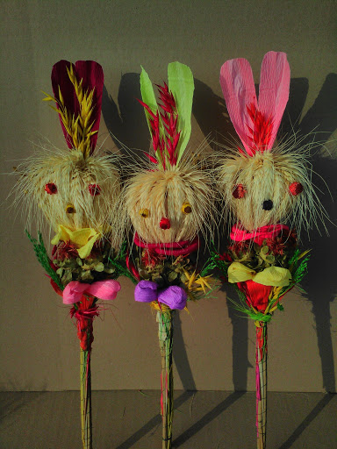

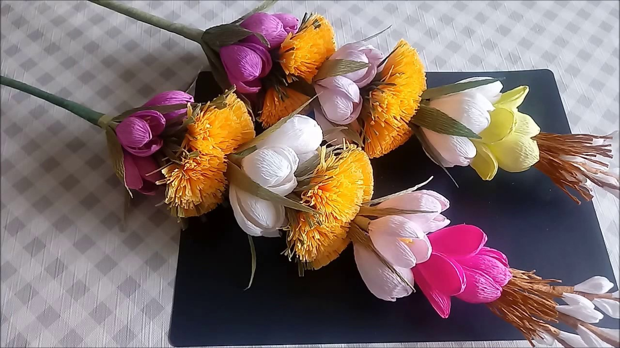

- Na koniec proponujemy wspólną zabawę ruchową z elementem skoku:

- Skaczące zające

Rodzice, ułóżcie wspólnie z dzieckiem tor przeszkód z poduszek, krzeseł. Zadaniem wszystkich uczestników jest pokonanie tego toru, ale nie biegnąc tylko kicając jak zające. Nie wolno Wam wstawać!

Źródła:
Przewodnik metodyczny „Tropiciele: Trzylatki”
www.edukacja.edux.pl
www.mojedziecikreatywnie.pl

